최종 프로젝트 기획안
2025년 12월 02일
프로젝트 조명 | Multi FC
프로젝트 팀원 | 팀명: Multi FC  팀장: 박태란  팀원: 권성민, 문진우, 윤승근, 최준호, 홍예린  이름 역할 비고  권성민 프론트엔드 : 와이어프레임, 구현  문진우 백엔드 : 데이터베이스, 로그인 영역 및 배포  박태란 백엔드 : 마이페이지, 일정, 커뮤니티 영역 및 서류  윤승근 프론트엔드 : 와이어프레임, 스토리보드, 구현 프론트엔드 팀장  최준호 백엔드 : 채팅, 알림 영역, Git관리 백엔드 팀장  홍예린 백엔드 : 구장, 경기 및 커뮤니티 영역
프로젝트 주제 | WebSocket기반 실시간 스포츠 매칭 플랫폼 (풋살 매칭 플랫폼)
프로젝트 수행 방향  (주요 기능 설명) | 1. 목표: WebSocket 기반의 실시간 풋살 매칭·소통 플랫폼 구축. 개인도 손쉽게 경기 개설/참여, 실시간 팀 매칭, 채팅, 캘린더 연동까지 한 번에.  2. 핵심 사용자 흐름:  구장 탐색(지도) → 경기 개설/참여(실시간 매칭 현황) → 매칭 완료 시 자동 그룹채팅 개설 → 경기 일정 자동 캘린더 연동 → 경기 후 구장 후기 작성 → 커뮤니티에서 정보 교류  3. 주요 모듈  - 인증/회원: 이메일 인증 회원가입, 로그인, 비밀번호 재설정, 소셜로그인  - 프로필/마이페이지: 내 정보 수정, 개인 캘린더(개인일정 + 매칭일정 자동 연동)  - 지도·구장: Kakao Maps로 반경 내 구장 목록/거리, 구장 상세 및 진행 경기 확인  - 매칭: 경기 생성/참여, 실시간 참가인원 집계, 매칭 상태 변경(대기→확정)  - 채팅: 1:1/그룹 채팅 생성, 실시간 알림(WebSocket/STOMP)  - 후기/커뮤니티: 구장/경기 후기 작성, 자유게시판/용품추천 등  - 알림: 일청, 채팅, 커뮤니티 댓글, 후기 알림  4. 아키텍처 개요  - Frontend/Beckend 분리, REST API + WebSocket(STOMP)  - 일정/매칭은 캘린더와 동기화  - JWT 기반 인증, 사용자별 권한 체크
프로젝트 수행 도구 | - Backend: Spring Boot, Spring Web, Spring Security(JWT), MyBatis, WebSocket(STOMP)  - DB: MySQL, AWS RDS, drawio, ERDcloud  - API: kakaoMaps, GoogleCloud  - Frontend: Vanilla HTML/CSS/JavaScrip  - 배포 및 빌드: AWS, S3  - 협업: GitHub, Notion, Figma, GoogleSheets  - Notion 바로가기  - WBS 바로가기
프로젝트 목적 | 본 프로젝트는 실시간 WebSocket 기능을 기반으로 풋살을 즐기는 사용자들이 손쉽게 팀을 구성하고 소통할 수 있는 웹 플랫폼을 개발하는 것을 목표로 한다.  기존 동호회 중심의 풋살 환경에서는 개인 사용자가 팀에 참여하거나 경기를 개설하기 어렵다는 한계가 있었으나, 본 플랫폼은 개인 중심의 경기 개설과 실시간 팀 매칭 기능을 통해 이러한 접근성을 개선하고자 한다.  사용자는 경기 개설 후 실시간 매칭 시스템을 통해 자동으로 팀을 구성할 수 있으며, 개설 된 경기에 참여할 수 있으며 호스트는 신청자의 수락 거절을 관리할 수 있다.  경기 종료 후에는 구장 후기 작성 기능을 통해 사용자 – 구장 간 피드백과 신뢰 형성을 지원한다.  또한 매칭 일정은 자동으로 개인 캘린더에 연동되어 경기 일정과 개인 일정을 한눈에 확인할 수 있으며, 이를 통해 사용자의 일정 관리 효율성을 높인다.  추가적으로 개인 채팅, 그룹 채팅, 커뮤니티 게시판 기능을 제공하여 풋살 초보자도 손쉽게 팀을 찾고 정보 공유 및 교류를 할 수 있는 환경을 구축한다.  이러한 통합적 서비스를 통해 풋살 참여 장벽을 낮추고, 실시간 소통 중심의 새로운 스포츠 커뮤니티 경험을 제공하는 것을 본 프로젝트의 궁극적인 목표로 한다.  (배경: 생활체육 주 2회 이상 참여 49.5% 수준·풋살 인기 높음, 그러나 팀 구성/시간 조율/실시간 소통의 한계 존재)  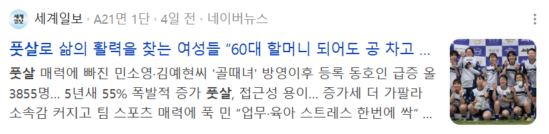  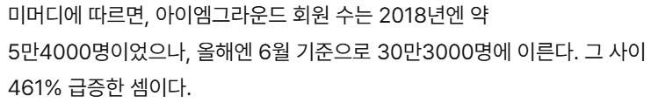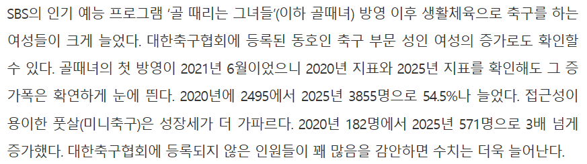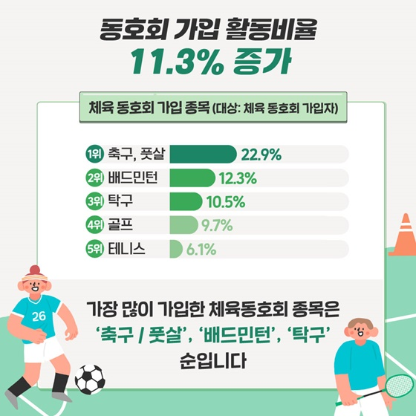
필수 기능 | 1. 로그인/회원  - 이메일 인증 회원가입, 로그인, 로그아웃  - 아이디/비밀번호 찾기(이메일 인증 후 재설정)  - JWT 토큰 발급/검증, 접근제어  - 사용자 관점 : 이메일 인증 회원가입, 소셜 로그인(SSO), 로그인/로그아웃 사용자는 실제 이메일 주소 인증을 통한 회원가입은 물론, 카카오, 구글 등 기존 소셜 계정을 연동하는 SSO(Single Sign-On) 방식을 통해서도 간편하게 서비스에 가입하고 로그인할 수 있습니다. 이메일 인증은 유효한 사용자를 보장하며, 소셜 로그인은 가입 절차를 최소화하여 사용자의 편의성을 극대화합니다. 사용자는 자신이 선택한 방식으로 로그인하며, 서비스 이용 종료 시 안전하게 로그아웃할 수 있습니다.  아이디/비밀번호 찾기(이메일 인증 후 재설정) 이메일 기반 가입자가 아이디나 비밀번호를 잊어버렸을 경우, 가입 시 인증한 이메일을 통해 본인 확인 절차를 거칩니다. 인증이 완료되면 사용자는 직접 새로운 비밀번호를 설정할 수 있어, 타인의 접근을 차단하고 신속하게 계정 접근 권한을 복구할 수 있습니다. (소셜 로그인 사용자의 경우, 해당 소셜 플랫폼에서 계정 정보를 관리합니다.)  JWT 토큰 발급/검증, 접근제어 사용자가 이메일 또는 소셜 로그인을 통해 인증에 성공하면, 서버는 사용자의 고유한 신원 정보를 담은 JWT(JSON Web Token)를 발급합니다. 사용자는 서비스 이용 시 매 요청마다 이 토큰을 전송하여 인증 상태를 유지하며, 서버는 토큰의 유효성을 검증합니다. 또한, 토큰에 포함된 사용자 권한(예: 일반 사용자, 관리자)을 바탕으로 허가된 정보나 기능에만 접근할 수 있도록 제어하여 시스템의 보안과 데이터 무결성을 강화합니다.  2. 프로필/마이페이지 & 캘린더  - 회원 정보 조회/수정(닉네임/연락처/프로필이미지)  - 개인 일정 CRUD  - 매칭 확정 시 일정 자동 추가(개인 캘린더와 병합 조회)  - 친구추가 기능  - 사용자 관점 : 사용자는 내 정보와 경기/개인 일정을 한 곳에서 확인해 활동 현황을 쉽게 파악하고 관리할 수 있다. 매칭된 경기 일정과 개인 일정을 통합해 스케줄 충돌 없이 효율적으로 시간 계획할 수 있다. 닉네임 검색으로 친구를 맺어 함께 운동할 사람들과 빠르게 연결되고 소통할 수 있다.  3. 지도 기반 구장 탐색  - Kakao Maps: 내 위치 반경 구장 목록/거리/기본정보  - 구장 상세에서 생성된 경기 목록/참가현황 확인  - 사용자 관점 : 사용자는 Kakao Maps를 통해 주변 구장을 거리·정보와 함께 한눈에 확인하고, 해당 구장에서 열린 경기 목록과 참가 현황을 바로 볼 수 있어, 위치 기반으로 참여 가능한 경기를 빠르게 찾을 수 있다.  4. 매칭 시스템  - 경기 생성(구장/시간/레벨)·참여/취소  - 실시간 참가 인원 반영  - 매칭 확정 시 그룹 채팅방 자동 개설  - 경기 종료 후 후기 작성  - 사용자 관점 : 사용자는 원하는 구장·시간·인원·레벨로 경기를 생성하거나 참여할 수 있다. 참가 인원은 실시간으로 반영되며, 매칭이 확정되면 그룹 채팅방이 자동 생성되어 팀원 간 소통이 원활해진다.  5. 실시간 채팅  - 채팅방 생성 및 초대  - 그룹 채팅, 1:1 채팅, 전송 시간 및 발신자 정보  - WebSocket(STOMP) 기반 메시지 송수신  - 사용자 관점 : 친구나 상대 팀원에게 바로 메시지를 보내 개인적인 조율과 정보 확인을 빠르게 하고 팀원들과 동시에 대화하여 전략을 공유하고 경기 준비를 더 효율적으로 할 수 있다.
포함 기술 | 1. 소셜 로그인(Kakao/Google)  2. 알림: 경기 전 리마인드, 경기 종료 후 후기 요청, 채팅방 초대 맷 새 채팅, 커뮤니티 댓글 및 대댓글 알림  3. 후기 시스템: 구장 후기 작성  4. 커뮤니티: 자유게시판/공지게시판  5. 관리자: 구장·게시물·신고 관리, 통계 대시보드

